KELOMPOK TEAM CRF

Farhan Asydiq (21313028)

M.Chanafy (21313012)

Rulyansyah permata putra (21313010)

Dokumentasi

Pada folder backend disini kits menambahkan file guru dan siswa agar databse yang telah kita buat muncul

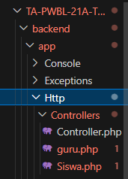

Menangani Permintaan HTTP:

Fungsi untuk menangani HTTP GET, POST, PUT, DELETE, dll.

Mendapatkan data dari permintaan dan melakukan validasi.

Memanggil metode atau layanan yang sesuai untuk memproses data.

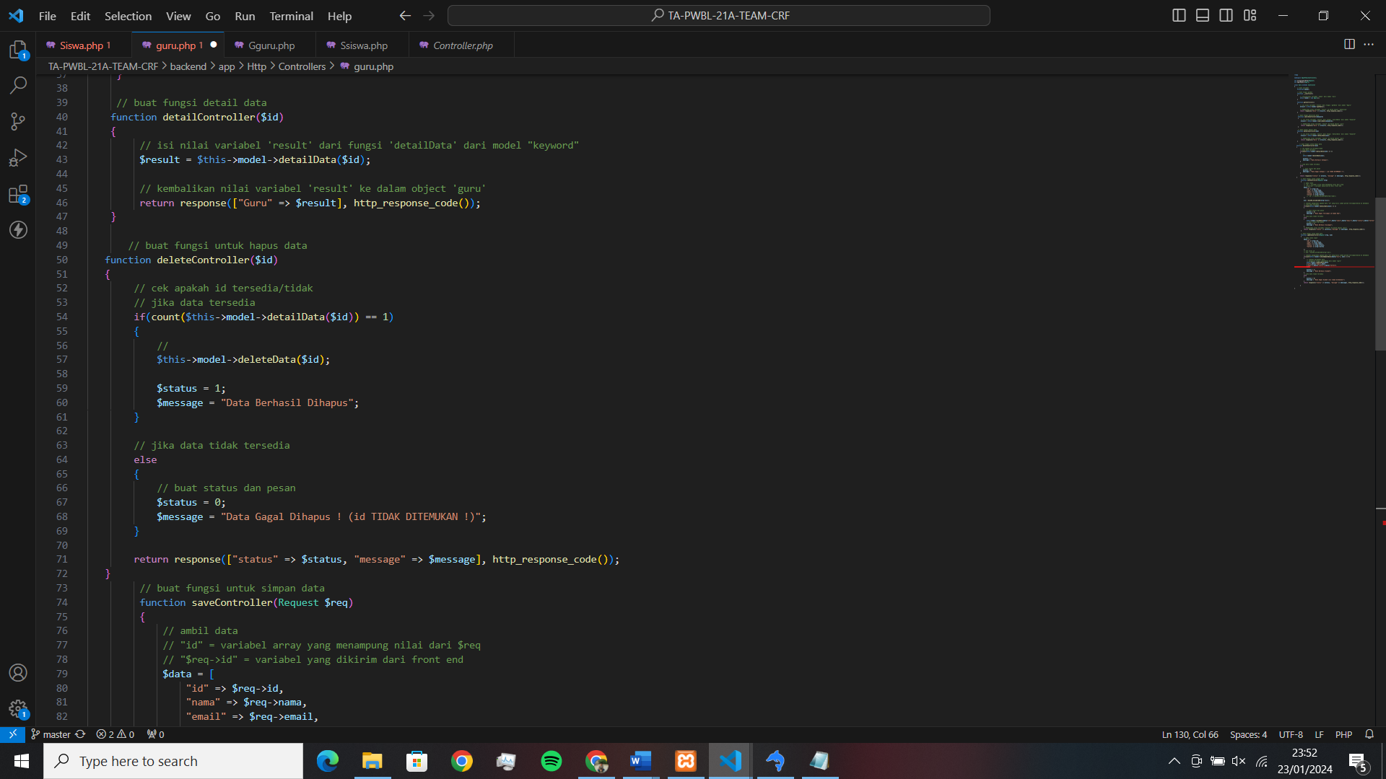

Memanggil Model:

Memanggil model untuk berinteraksi dengan basis data atau sumber data lainnya.

Menerima data dari model setelah pemrosesan.

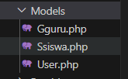

Isi pada model seperti pada gambar di bawah ini

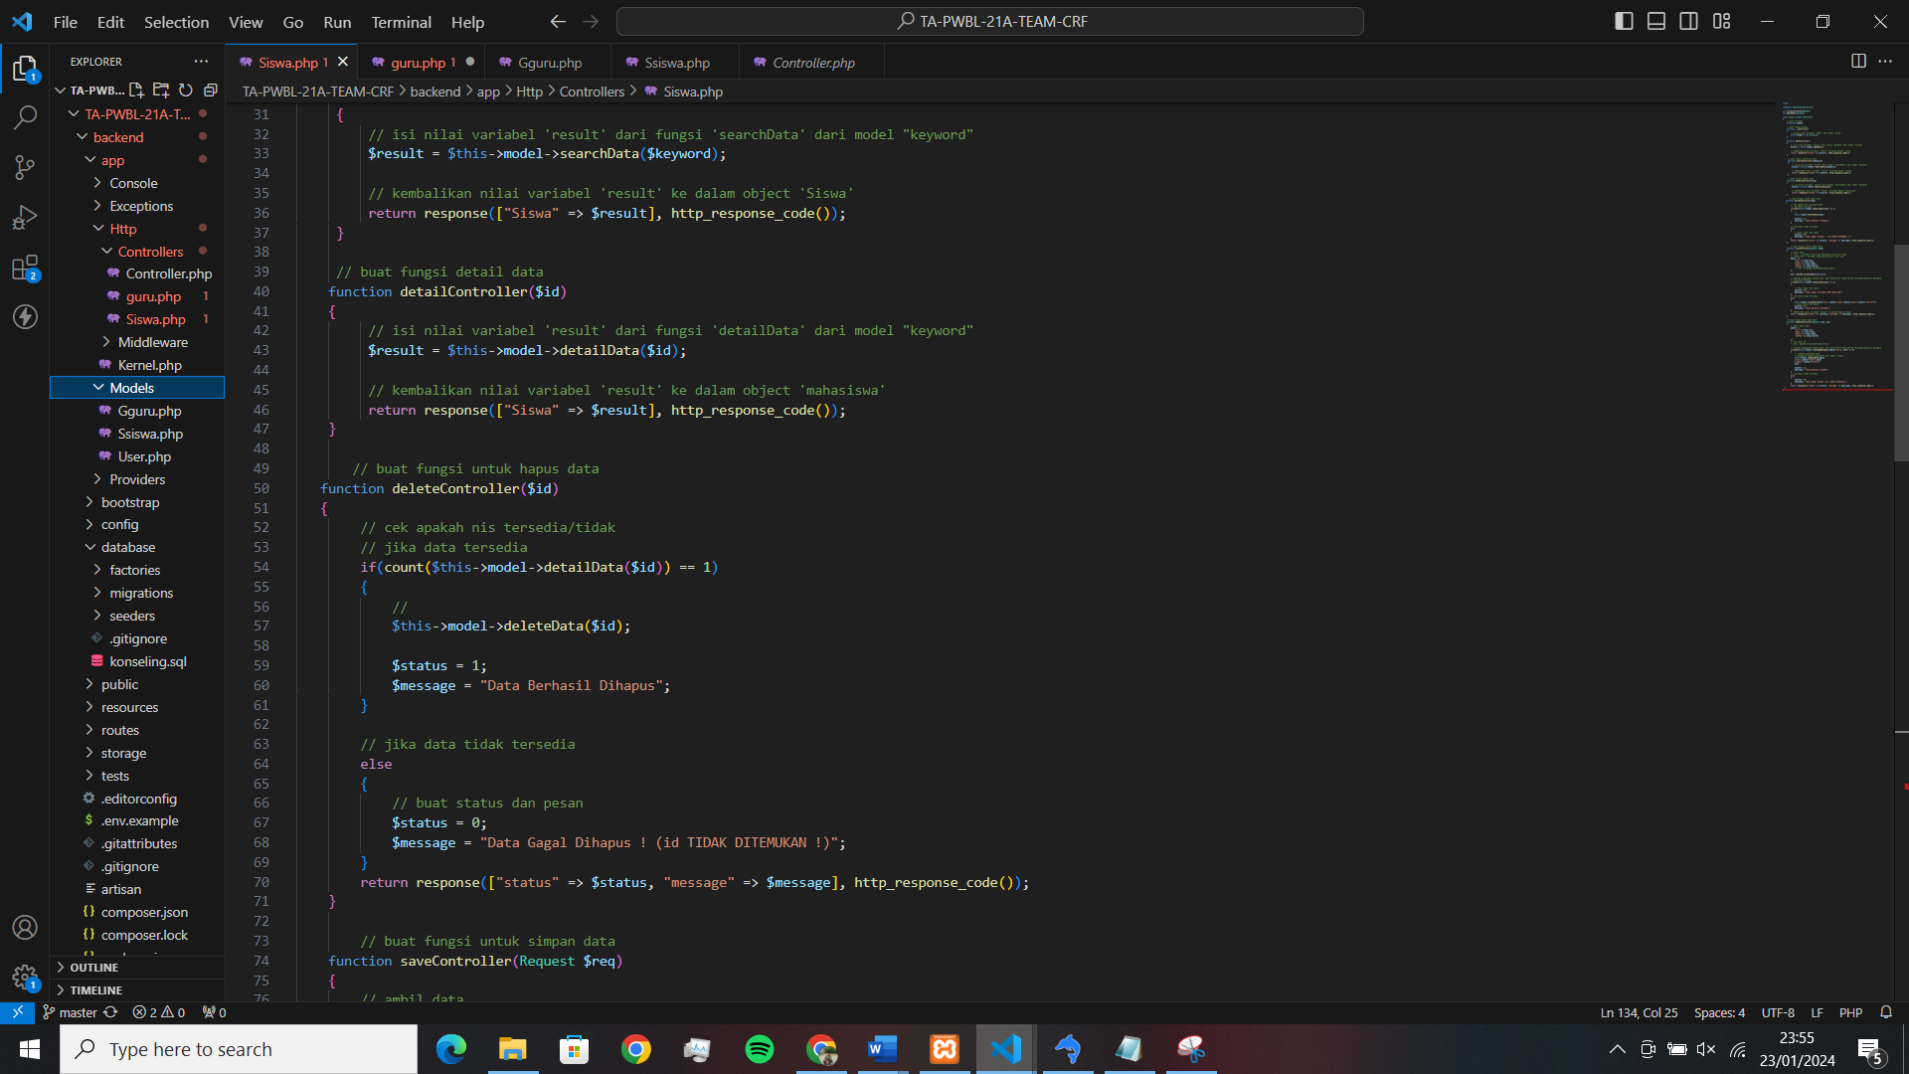

Memproses Bisnis:

Menerapkan logika bisnis aplikasi.

Validasi data dan mengambil keputusan berdasarkan kondisi tertentu.

Menyiapkan Data untuk Tampilan:

Mengumpulkan data yang diperlukan untuk ditampilkan di antarmuka pengguna.

Menyusun data agar sesuai dengan format yang dibutuhkan oleh tampilan.

Mengarahkan Pengguna:

Mengarahkan pengguna ke halaman lain setelah pemrosesan selesai.

Menanggapi pengguna dengan pesan atau informasi yang sesuai.

Manajemen Sesi dan Otentikasi:

Menangani otentikasi pengguna dan manajemen sesi.

Menanggapi permintaan yang memerlukan tingkat akses tertentu.

Logging dan Pelacakan:

Mencatat kegiatan dan kesalahan aplikasi.

Melacak informasi yang dapat membantu dalam pemecahan masalah.